Chapter 1
1.2 计算机的分类
- 桌面计算机
- 服务器
关键特性：可靠性、可扩展性
主要设计目标：为了达到高效的吞吐量
- 嵌入式计算机
1.5集成电路功耗的发展趋势
1.6时间、产量、产品化的影响

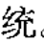

Principle of Equivalence of Hardware and Software:–
Anything that can be done with software can also be done with hardware, and anything that can be done with hardware can also be done with software.

Three hardware systems:
•A central processing unit (CPU)
•A main memory system
•An I/O system

Chapter4:
4.1
CPU
CPU的任务是负责提取程序指令，并对指令进行译码，然后按照程序规定的 顺序对正确的数据执行各种操作。
功能：提取指令、指令译码和按规定的顺序执行各种操作。
组成部分：数据通道（datapath）包含存储单元、算术逻辑单元和控制单元
寄存器：
ALU（算术逻辑单元）：在程序执行过程中用于进行逻辑运算和算术运算。
控制单元：负责对各种操作进行排序并保证各种正确的数据适时地出现在所 需的地方。
总线：一组导电线路的组合，它作为一个共享和公用的数据通道将系统内的各个 子系统连接在一起
实现方式：点对点；多点总线
主设备和从设备：主设备是最初启动的设备，从设备是响应主设备请求的设备。
总线按用途分类：数据总线，地址总线，控制总线和电源线
总线周期（bus cycle）：是完成总线信息传送所需的时钟脉冲间的时间间隔
总线仲裁（bus arbitration），4种仲裁方案：
- Daisy chain（菊花链）
- Centralized parallel（集中式平行）
- Distributed using self-detection（自选择的分布式）
- Distributed using collision-detection（冲突检测的分布式）
Asynchronous buses（同步总线）：由时钟控制的，各种事件只有在时钟脉冲到来时才会发生，也就是事件发生的顺序由时钟脉冲控制。
nonasynchronous buses（异步总线）:负责协调计算机的各种操作。这种异步总线必须采用一种较为复杂的握手协议来强制实现与计算机其他操作的同步。

时钟：
时钟周期：两个相邻时钟脉冲之间的时间间隔。
最小的时钟周期时间至少应该大于数据从每组寄存器的输出到下一组寄 存 器的输入所需的传递时间，即电路最大传输延迟时间。

输入/输出子系统

存储器组成和寻址方式
如果计算机有2Ｎ个需要编址的内存单元，则需要使用N位二进制数来对每个 字节进行唯一编址。
中断：就是改变系统正常执行流程的各种事件。
中断类型：屏蔽（maskable）中断（可以被禁止或忽略的）和非屏蔽（nonmaskable）中断（高优先级别的中断，不能被禁止，必须响应）
4.2MARIE：一个真正直观和简单的计算机体系结构。
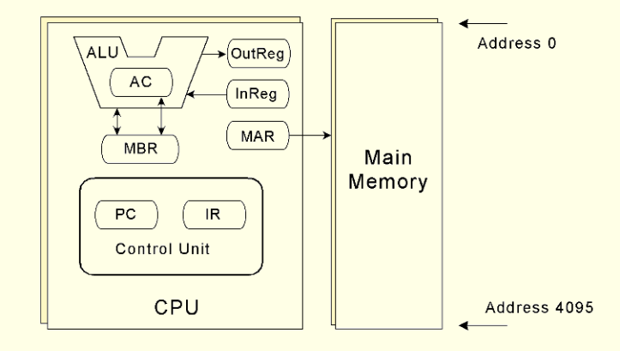
7种寄存器：（重点）
- AC（累加器）：用来保持数据值。
- MAR（存储器地址寄存器）：用来保持被引用数据的存储器地址。
- MBR（存储器缓冲寄存器）：用来保持刚从存储器中读取或者将要写存储器的数据
- PC（程序计数器）：用来保持程序将要执行的下一条指令的地址
- IR（指令寄存器）：正在执行的指令
- InReg(输入寄存器)
- OutReg(输出寄存器)
指令系统的体系结构（ISA）
ISA是计算机软件和硬件之间的接口。
Register Transfer Notation：
M[X] 表示存放在地址为X处的存储单元中的数据。

4.3Instruction Processing（指令执行过程）
The Fetch-Decode-Execute Cycle（重点）
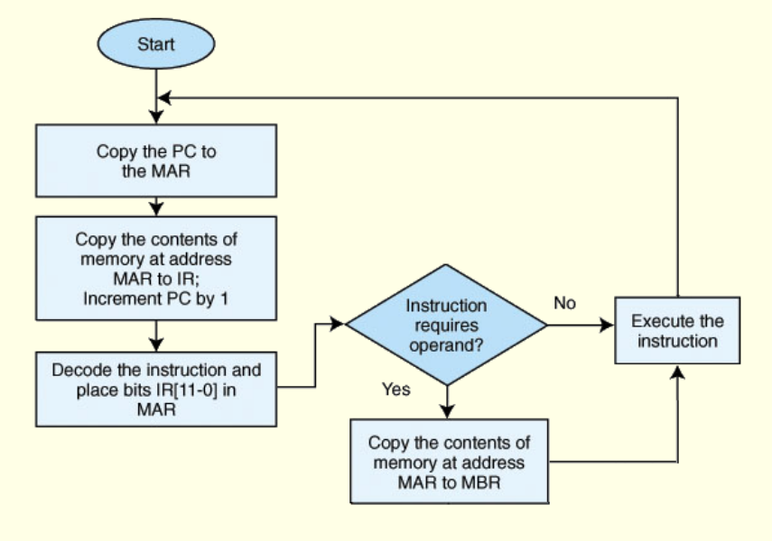
Interrupts and I/O(中断和I/O)
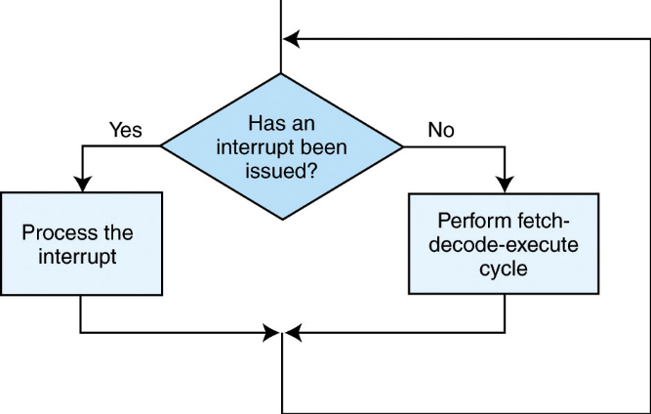
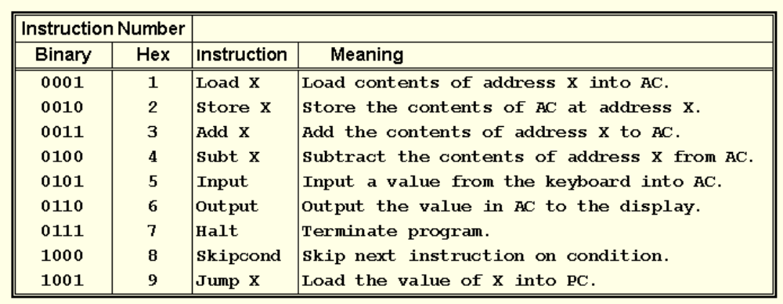
4.4一个简单的程序
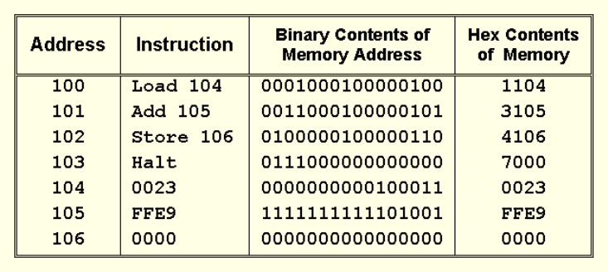
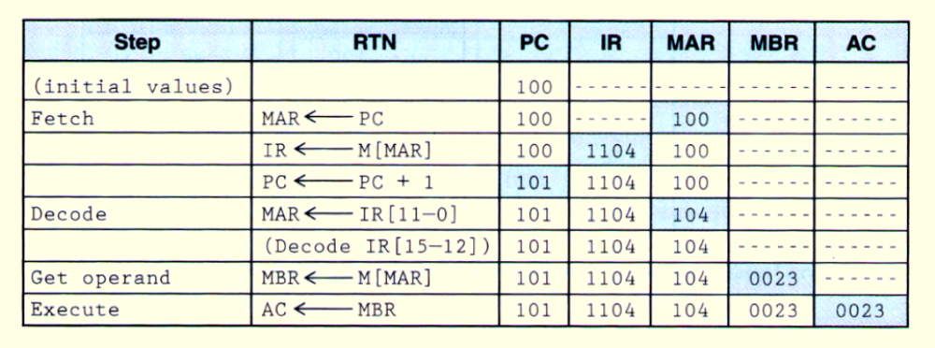
4.5有关编译程序的讨论
编译程序的功能
编译程序的任务就是使用助记标识符将汇编语言转换成机器语言。
采用标号编写的汇编程序，编译程序必须进行两次转换，第一次通读， 编译程序会建立一组称为符号表（symbol table）的对应关系。
第二次通读时，编译程序使用符号表来填充空白地址，并且生成相 应的机器语言指令。
指令集的扩充： 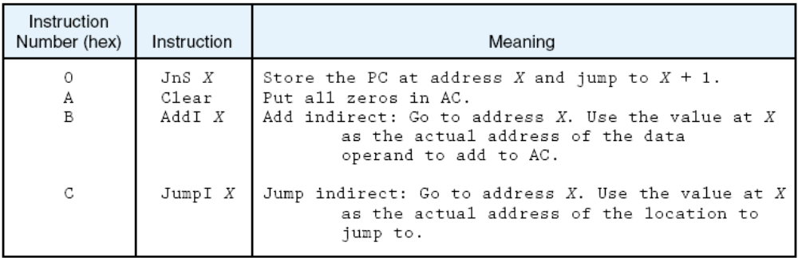
4.7有关译码的讨论
两种方法来正确设置各条控制线：
- 从物理上将各条控制线与实际机器指令连接起来。
硬连线控制（hardwired control）：指令中不同的位通过各种数字逻辑部件组合连接在一起，用来驱动不同的控制线。
优点：快速
缺点：电路复杂；设计或修改有困难；造价高昂
- 微编程（Microprogramming）:uses software for control
优点：如果指令集需要修改，只需要简单地更新微程序，而实际的硬件部分不需要任何改变；微编程在设计方面非常灵活简单，有助于设计功能强大的指令集；允许设计人员在硬件和软件之间做出权衡。
缺点：所有指令都需要经过一次额外的翻译过程，降低程序的执行速度；实际开发成本问题，因为微编程需要一些专门的工具。
Chapter5
计算机指令由操作码和操作数组成。
操作码指定要执行的操作类型，而操作数指出数据所处的寄存器和内存单 元。
位端（endian）:计算机体系结构中的“位序”（byte order）.
小端：将最低位的字节首先存放到低位地址，然后将最高位的字节存放到高位地 址。Intel
大端：将最高位的字节首先存放到低位地址，然后将最低位的字节存放到高位地 址。 Motorola 计算机网络
Little endian: BMP, GIF,
Big endian: JPEG
both formats: WAV and AVI
指令系统结构体系（ISA）：
区分的基本方法：CPU的数据存储方式
- 堆栈体系结构
使用一个堆栈来执行各种指令，而且指令的操作数就隐含地放在堆栈顶部。
- 累加器体系结构
将其中一个操作数隐含在累加器中。
- 通用寄存器（GPR）体系结构
扩展操作码（expanding opcode）：
概念：一个指令总长度固定的指令系统体系结构，但是却可以允许操作数域 的位数根据需要而改变。
立即寻址：指在指令中操作代码后面的数值会被立即引用。即要操作的数据本身 是指令的一部分。
直接寻址：指在指令中直接指定要引用的数值的存储器地址。
寄存器寻址：是采用一个寄存器，而不是存储器来指定操作数。
间接寻址：
基址、变址寻址模式
变址寻址方式（indexed addressing）：一个变址寄存器用来存储一个偏移量 或称为位移量。将这个偏移量与操作数相加，就产生了指令所要求数据的有 效地址。
基址寻址方式（based addressing）：与变址寻址方式类似，只不过使用的是 基址寄存器
堆栈寻址：
Chapter6:
The Memory Hierarchy(存储器的层次结构)：
基本类型包括：寄存器、高速缓存、主储存器和辅助储存器
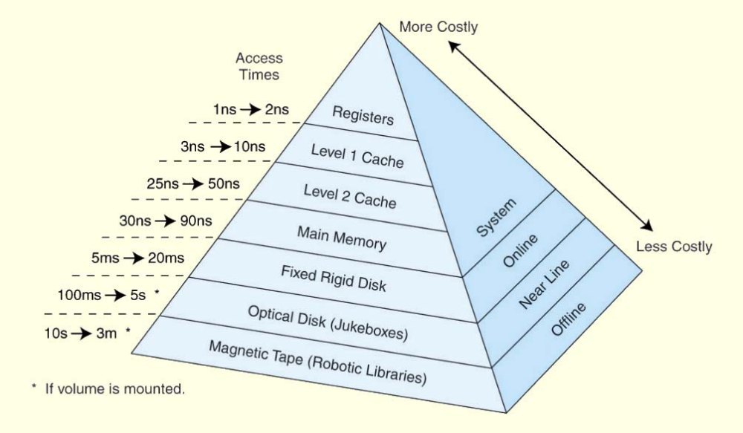
命中（hit）:CPU请求的数据就驻留在要访问的存储器层中。
缺失（miss）：CPU请求的数据不在要访问的存储器层。
命中率（hit rate）:访问某个特定的存储层时，CPU找到所需数据的百分 比
命中时间（hit time）：在某个特定的存储层中，CPU取得所请求的信息所 需的时间
缺失损失（miss penalty）：CPU处理一次缺失事件所需要的时间。
引用局部性：
- 时间局部性：最近访问过的内容很可能不久的将来再次被访问
- 空间局部性：对存储器地址空间的访问形式形成团簇的集中倾向
- 顺序局部性：访问存储器的指令倾向于按顺出执行
高速缓存存储器（cache）
设计cache的基本法则：既要求高速缓存的容量尽量小，使高速缓存存储器 每位的总平均成本可以接近主存储器；又必须保证高速缓存的容量足够 大，可以很好地满足系统的速度要求。
高速缓存的映射模式：
- 直接映射的高速缓存
概念：采用模块方式来指定高速缓存和主存储器之间的映射关系。
将主存储器中的块X映射到高速缓存的块Y，对应的模量为N。其中，N是高速缓存中所划分的存储空间块的总数。
求模运算： Y = X mod N
优点： 简单 缺点： 浪费资源
域的划分：标记、块、字
- 全关联高速缓存
域的划分：标记域、字域
缺点：查找麻烦（需要遍历）
- 组关联高速缓存
组内是全关联，组组之间是直接映射。
域的划分：标记、组、字
高速缓存的写策略：
概念：决定何时更新对应的主存储器数据块来保证与高速缓存块的数据 一致性。
两种基本的写策略：
- 写通（write through）-指在每次写操作时，处理器同时更新高速缓存和主存储器中对应的数据块。
优点：保证高速缓存中的内容始终与主存储器相一致
缺点：每次写操作都要访问主存储器，减慢了系统速度
- 回写（write-back）-指当只有某个高速缓存块被选择作为牺牲块而必须从高速缓存中移除时，处理器才更新贮主存储器中对应的数据块。
虚拟存储器：
概念：使用硬盘作为RAM存储器的扩充，增加了进程可以使用的有效地址空 间。
页帧（page frame）:由主存储器分成的相等大小的信息块或数据块
页（page）：由虚拟存储器（逻辑地址空间）划分成的信息块或数据块。每 页大小与页帧相同。在硬盘上存储虚拟页及以供进程使用。
分页（paging）：将一个虚拟页从硬盘复制到主存储器的某个页帧的过程。
存储碎片（fragmentation）:变得不能用的存储器单元
缺页（page fault）:当一个请求页在主存储器中没有找到时所发生的事件， 必须将请求页从硬盘复制到存储器。
Chapter7
AMDAHL定律：
概念：计算机系统整体的性能的速度提升（称为加速度，speed up）取决于 某个特定部件本身的加速率和该部件在系统中的使用率。用公式表示为：
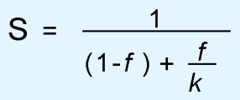
S代表系统整体性能的加速率
f代表较快部件完成的工作部分
k是新部件的加速率
输入输出的体系结构：
协议（protocol）：在发送设备和接受设备之间交换的各种信号的具体形式 和信号所代表意义。包括：命令信号；状态信号；数据传递信号
I/O的控制方法：（4种）
- 程序控制的I/O
需要为每个I/O设备至少准备一个专用寄存器
轮询（polling）：CPU会持续不断地监视每个寄存器，等待数据的到达。
优点：可以通过编程来控制每个外部设备的行为
缺点：CPU会持续处于一个“繁忙等待”循环中
- 中断控制的I/O
是在有数据发送需求时由外部设备来通知CPU
- 直接存储器存取（DMA）
使用DMA，那么CPU就不再需要执行冗长的I/O指令。
如何工作？
一旦存储器中装入了所要求的数据，COU就会发送信号到DMA子系统，由DMA来负责I/O的细节过程，而CPU会继续执行其下一个任务，在完成I/O处理后，DMA子系统会发送另一次中断请求通知CPU。
- 通道控制的I/O
优点：具有智能性和总线隔离性
磁盘技术：
当磁盘系统断电后，磁头退到一个安全的地方，这一过程称之为停靠磁头（parking the heads）
如果读写头接触到磁盘的表面，将损坏磁盘，这种情况称之为磁头撞损（heads crash）
寻道时间（seek time）指磁盘驱动臂定位到指定的磁道上所需的时间。并不包括磁头读取磁盘目录。
旋转延迟（rotational delay）是读写头定位到指定扇区上方所需的时间。
存取时间 = 寻道时间 + 旋转延迟
Chapter9
9.3FLYNN分类方法
主要考虑的两大因素（分类依据）：指令的数目和流入处理器的数据流的数目。
- SISD（单指令流，单数据流）
- SIMD（单指令流，多数据流）
- MISD（多指令流，单数据流）
- MIMD（多指令流，多数据流）
分布式计算（distributed computing）通常定义为一组网络连接的计算机 协同作业来解决某个问题。
工作站网络（network of workstations, NOW）:指一组按并行方式工作 的分布式工作站的集合，而且网络工作站的各个节点并不作为一个常规 的工作站使用。
工作站集群（COW）：与NOW类似的工作站集合，但它却要求一个单一的实体 来进行管理
